Voor welke patiënten is het zorgtraject eetstoornissen bedoeld?

Het zorgtraject eetstoornissen is voor alle kinderen en jongeren bedoeld tot en met de leeftijd van 23 jaar. Een zorgtraject kan enkel geïnitieerd worden als een arts één van volgende diagnoses stelt: Anorexia Nervosa, Boulimia Nervosa of Binge Eating Disorder. Het zorgtraject kan niet opgestart worden als de cliënt(e) in het ziekenhuis opgenomen is.

Wanneer wordt een zorgtraject eetstoornissen opgestart?

De behandelend arts staat in voor de opstart van een zorgtraject eetstoornissen. Een zorgtraject kan enkel opgestart worden als een arts een eetstoornis (AN, BN, BED) diagnosticeert. Het zorgtraject faciliteert het multidisciplinair samenwerken met ten minste van één van volgende zorgverleners:
- Gespecialiseerd geconventioneerd diëtist.
- Gespecialiseerd (geconventioneerd)psycholoog/orthopedagoog.
- Arts: kan om het even welke arts zijn. (pediater, psychiater, huisarts, CLB-arts, endocrinoloog, cardioloog, ...)
- (Bewegingstherapeut, kinesitherapeut, ...)

Het zorgtraject eetstoornissen loopt telkens 12 maanden.

Kan er elk jaar opnieuw gebruik gemaakt worden van het aanbod?

Na het verstrijken van een zorgtraject eetstoornissen (12 maanden) kunnen patiënten opnieuw genieten van het aanbod mits terug een voorschrift van de behandelende arts.

Hoe verloopt een zorgtraject eetstoornissen?

Een arts initieert steeds een zorgtraject eetstoornissen. Hij/zij stelt een diagnose eetstoornis (AN, BN, BED).
Er kan enkel een geconventioneerde diëtist betrokken worden op voorschrift van de arts. Een verwijzing naar een (G-ELP) psycholoog kan in principe zonder voorschrift. Er wordt bij de start van een zorgtraject door de behandelende arts een MDO (multidisciplinair overleg) georganiseerd.

Het overleg kan per periode van 12 maanden maximaal twee keer plaats vinden, waarvan één keer voor het opstellen van het behandelplan en één keer voor de evaluatie ervan, het bijsturen van het behandelplan indien een verlenging van het zorgtraject noodzakelijk is.

Naast de behandelende arts (= diegene die het behandelplan opvolgt) kunnen er maximaal drie andere zorgverleners deelnemen aan dit multidisciplinair overleg. Het overleg kan fysiek en/of virtueel worden gehouden. Het duurt minimaal vijftien minuten. Elke zorgverlener wordt vergoed voor de deelname aan het overleg.

De gespecialiseerde geconventioneerde psycholoog/orthopedagoog kan binnen het zorgtraject 20 sessies aanbieden; de gespecialiseerde geconventioneerde diëtist kan 15 sessies aanbieden. (De eerste 2 sessies een uur; de daaropvolgende sessies een halfuur)
De sessies van de geconventioneerde psycholoog worden via de facturatietool vergoed. De diëtist rekent de sessies aan via het getuigschrift.

Wat houdt het behandelplan in binnen het zorgtraject?

Een behandelplan wordt opgesteld voor de samenwerking en de afstemming van de klinische interventies van de verschillende zorgverleners betrokken in de behandeling van de patiënt. De behandelende arts stelt het behandelplan op na een MDO (multidisciplinair overleg).
Het behandelplan wordt bewaard in het medisch dossier en bevat volgend gegevens:
- Datum van opmaak.
- Identificatie van de patiënt.
- De gegevens van de patiënt, waaruit blijkt dat deze recht heeft op het zorgtraject eetstoornissen (diagnose, leeftijd).
- De betrokken zorgverleners en hun contactgegevens.
- Data en aanwezigen op de multidisciplinaire overlegmomenten.
- Een algemene beschrijving van gegevens die van belang kunnen zijn voor de verdere zorg- en hulpverlening.
- De algemene doelstellingen die met de patiënt worden nagestreefd.
- De vooropgestelde taakafspraken (activiteiten/handelingen) om deze doelstellingen te bereiken.
- De zorgactiviteiten en de verantwoordelijken van zowel de betrokken zorgverleners als de patiënt zelf.

Wat betaalt een patiënt bij een zorgtraject eetstoornissen?

Consultaties die vergoed worden binnen het zorgtraject zijn voor de patiënt volledig gratis wanneer de sessies plaatsvinden bij een geconventioneerde psycholoog/orthopedagoog/diëtist.
Indien de patiënt na deze sessies zijn/haar behandeling wenst verder te zetten binnen hetzelfde jaar van een lopend zorgtraject, wordt het eigen tarief van de zorgverlener betaald.

Hoe verloopt de vergoeding van een behandelend arts (= die het zorgtraject eetstoornis initieert en opvolgt)?

Voor de activatie van het zorgtraject attesteert de behandelende arts eenmalig de pseudocode 401295.
Door het attesteren van deze pseudocode ontvangt de behandelende arts per cliënt eenmalig een forfaitair honorarium (= eenmalig 106,05 euro). Systeem derde betaler kan hierop toegepast worden.

De verstrekking 401295 mag per periode van 12 maanden slechts door één zorgverlener/arts aangerekend worden per rechthebbende.

Als behandelend arts sta je in voor de opmaak en opvolging van het behandelplan. Het forfaitair honorarium dekt volgende taken:

- Ontwikkelen van het partnerschap met de andere zorgverleners.
- Overleg en communicatie tussen de zorgverleners, in het bijzonder bij het opmaken van het behandelplan.
- Opstellen en opvolgen behandelplan.
- Deelname van de arts aan het multidisciplinaire overleg (tweemaal/zorgtraject).

Hoe verloopt de financiering voor een MDO-overleg (andere betrokken artsen, diëtisten en psychologen/orthopedagogen)?

Alle andere zorgverleners (met uitzondering van de behandelende arts die het zorgtraject initieert) kunnen voor deelname aan het multidisciplinair overleg de pseudocode 401310 aanrekenen.

Per periode van 12 maanden worden maximaal twee deelnames aan een multidisciplinair overleg vergoed per patiënt.

Geconventioneerde diëtisten vermelden de pseudocode 401310 op het getuigschrift.
Op het getuigschrift wordt ook telkens het nummer van de instelling en de dienst vermeld: 79402121 WINGG.

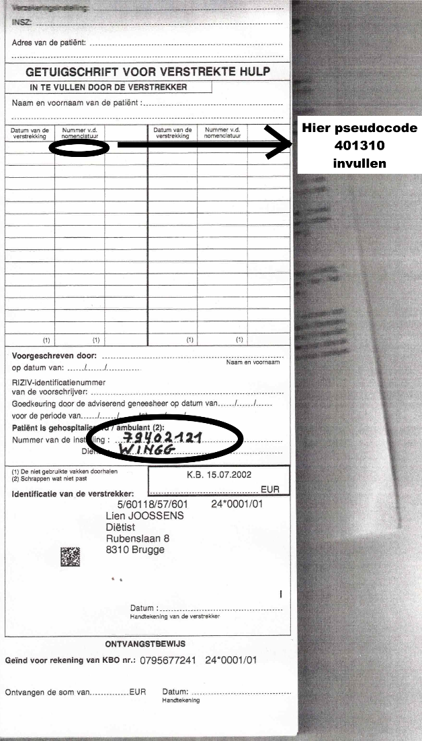
Geconventioneerde psychologen werken niet met het getuigenschrift en vullen de pseudocode 401310 in via de online facturatietool.

Indien een niet-geconventioneerde psycholoog hiervoor financiering wenst te ontvangen, kan hij/zij dit enkel aanrekenen aan de cliënt zelf, hiervoor is dan vanuit het RIZIV geen terugbetaling voorzien.

Kan binnen het zorgtraject een niet-geconventioneerd psycholoog samenwerken met een geconventioneerd diëtist en een arts?

De patiënt kan een niet-geconventioneerde psycholoog (privépsycholoog, CGG) raadplegen die binnen het zorgtraject samenwerkt met een geconventioneerde diëtist en arts. In dat geval is er geen terugbetaling voorzien van de sessies psychologische zorg en zal de patiënt deze kost zelf moeten dragen. De psycholoog zou zich wel kunnen aanmelden bij een netwerk en zich dus conventioneren. In dat geval geniet de patiënt van terugbetaling.
U kunt hiervoor contact opnemen met lokaal coördinator, Timen Devolder. (0486/12.11.14)

Kan de patiënt tijdens een lopend zorgtraject veranderen van psycholoog/orthopedagoog?

Dit is mogelijk binnen de 12 maanden van het lopende zorgtraject. De sessies zijn voorzien op hoofde van de patiënt.

Kan de cliënt tijdens een lopend zorgtraject veranderen van diëtist(e)?

Dit is eveneens mogelijk binnen de 12 maanden van het lopende zorgtraject. De sessies bij de diëtist zijn ook voorzien op hoofde van de patiënt(e). Echter, de nieuwe diëtist(e) zal de 2 langere sessies bij aanvang van het zorgtraject niet opnieuw kunnen aanrekenen.

Kan een geconventioneerde diëtist 2 sessies combineren zodat er meer tijd per sessie is?

Dit is niet in de geest van de RIZIV-conventie eetstoornissen. Het zorgtraject bestaat uit 20 sessies bij de geconventioneerde psycholoog/orthopedagoog en 15 sessies bij de geconventieerde diëtist. Als je contactmomenten samenvoegt, vermindert het aantal contactmomenten in een jaar drastisch.

Wat als cliënten niet komen opdagen?

Bij ‘no - show’ of ‘laattijdige annulatie’ kan door de geconventioneerde zorgverlener geen prestatie worden aangerekend binnen het zorgtraject. Men kan hiervoor wel steeds een vergoeding aanrekenen aan de cliënt zelf. Er is echter geen tussenkomst op deze kost voorzien vanuit het RIZIV.
Frequente ‘no-shows’ of ‘laattijdige annulaties’ kunnen wel aanleiding zijn om in overleg te gaan met het multidisciplinair behandelteam om de motivatie van de patiënt te bespreken.

Ligt het aantal patiënten dat een diëtist per week kan zien binnen de conventie vast?

De conventie legt een minimum noch een maximum aantal patiënten op waarvoor een behandeltraject kan worden opgestart.

Kunnen geconventioneerde zorgverleners de eigen consultatieprijs behouden?

Neen, niet voor patiënten waarvoor een zorgtraject is opgestart in het kader van de conventie eetstoornissen. Voor deze patiënten dienen de tarieven waarvan sprake in de RIZIV-conventie eetstoornissen gehanteerd te worden.

Kan een geconventioneerde diëtist ook de groepssessies/oudertrainingen aanbieden binnen de conventie?

Neen, de uitrol van de deeltijdse dagbehandelingen en (familie)groepen maakt deel uit van de conventie eetstoornissen deel 2. De richtlijnen worden medio 2024 verwacht.

17. Kan een diëtist patiënten zien uit een ander werkingsgebied dan het eigen netwerk?

De diëtist is gelinkt aan het werkingsgebied van het netwerk. Binnen dat werkingsgebied kan hij/zij patiënten van eender waar ontvangen want de patiënt heeft immers de vrijheid om een hulpverlener te kiezen. Het domicilie en/of de woonplaats van de patiënt speelt geen rol.

18. Kan een diëtist met meerdere werkadressen gelegen in werkingsgebieden van verschillende netwerken zich bij de verschillende werkingsgebieden aansluiten?

Dat kan, op voorwaarde dat de functie gespecialiseerde diëtetische zorg wordt uitgevoerd binnen het werkingsgebied van de verschillende netwerken.

19. Wat is het MAST-team?

Ambulante zorgverleners kunnen een beroep doen op de ondersteuning en expertise van multidisciplinaire ambulante supportteams (MAST–GGKJ) opdat de ambulante behandeling van de patiënt kan worden gehandhaafd.
Deze supportteams kunnen casusondersteuning bieden bij zorgtrajecten die dreigen vast te lopen of die moeizamer verlopen, maar bieden zelf geen zorg. Daarnaast ligt hun rol in het inventariseren van het zorgaanbod en het detecteren van lacunes binnen hun werkingsgebied van het netwerk. Verder staan zij in voor de vorming van en expertise-uitwisseling met ambulante zorgverleners.

20. Kan een niet-geconventioneerde psycholoog/orthopedagoog en diëtist gebruik maken van de support van het MAST-team?

Er werd in de conventie niet gepreciseerd welke zorgverleners gebruik kunnen maken van support door het MAST-team. Dit team staat ter beschikking van alle (ambulante) zorgverleners met vragen over een behandeling van eetstoornissen. De support wordt aan een zo breed mogelijke groep van zorgverleners verstrekt, wat de kwaliteit van zorg alleen maar ten goede kan komen.

